Доклад Добротворской С.В. на публичных слушаниях 28.05.2019
Формирование прозрачной налоговой среды: обеспечение достоверности сведений, поступивших в ЕГРЮЛ

Одним из основных положений Миссии ФНС России является создание условий для законного, прозрачного и комфортного ведения бизнеса.
Слайд Миссия ФНС России
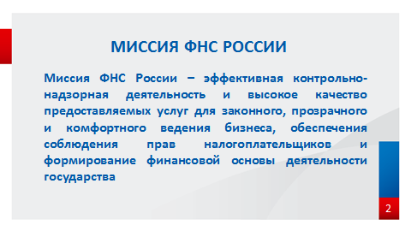
Для обеспечения всех участников гражданского оборота актуальными и достоверными сведениями Федеральной налоговой службой разработан и размещен на официальном сайте nalog.ru электронный сервис «Прозрачный бизнес».
Слайд Сервис «Прозрачный бизнес» на сайте ФНС России
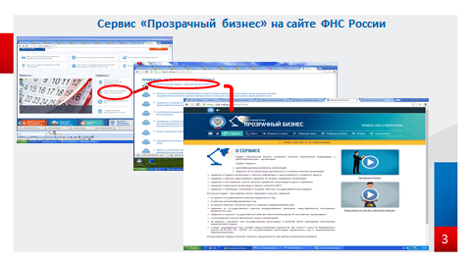
Сервис позволяет получить информацию обо всех юридических лицах, зарегистрированных на территории страны, а также об иностранных организациях.
Он содержит:
- идентификационные реквизиты организаций, сведения о видах деятельности и уставном капитале,
- сведения об адресе, органах управления организаций и об их недостоверности,
- сведения о включении организации в Единый реестр субъектов малого и среднего предпринимательства,
- сведения из Реестра дисквалифицированных лиц,
- сведения о многократном участии ФЛ в организациях,
- сведения о массовых адресах
и.т.д.
При этом, базовым информационным ресурсом, на основе которого строится сервис, является Единый государственный реестр юридических лиц (ЕГРЮЛ).
Как обеспечивается достоверность реестра?
Источником сведений для формирования реестра являются документы, представленные для регистрации.
В соответствии с законодательством ответственность за достоверность представленных сведений несут заявители.
При этом, у регистрирующих органов есть право проводить проверку достоверности сведений ЕГРЮЛ.
Нормативная база – на слайде.
Слайд Нормативная база
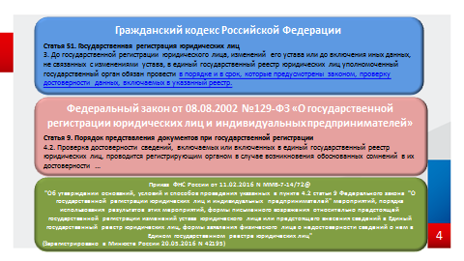
Проверены могут быть как сведения, представленные для регистрации, так и сведения, уже включенные в реестр.

При представлении документов для регистрации, проверка обязательно будет проведена в следующих случаях:
- если указанные в документах адрес, учредитель либо руководитель регистрируемой организации являются «массовыми» (руководитель более 5 ЮЛ, участник более 10 ЮЛ, адрес более 10 ЮЛ);
- если в налоговом органе имеется возражение собственника помещения;
- если организация пытается изменить адрес или реорганизоваться в ходе налоговой проверки;
- если есть иные обоснованные сомнения в достоверности представленных сведений.
Например, присоединение большого количества юридических лиц, регистрация по месту разрушенного объекта недвижимости.
Для проведения проверки регистрирующий орган вправе на 30 дней приостановить государственную регистрацию. Такое решение может быть принято при любых видах регистрации, за исключением создания юридического лица.
Если в результате проверки выяснится, что представленные сведения недостоверны, будет вынесен отказ в государственной регистрации.

Слайд Достоверность сведений, включаемых в ЕГРЮЛ
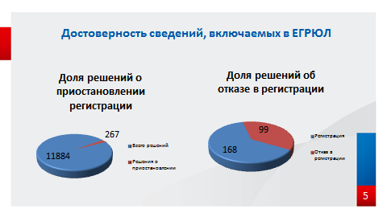

В первом квартале 2019 года вынесено 267 решений о приостановлении регистрации (4,6% от общего числа принятых решений). Из них, деятельность более чем половины (53%) юридических лиц связана с торговлей, 22% компаний осуществляют деятельность в сфере строительства, 9% - ведут деятельность по операциям с недвижимостью.
При этом в 37% (99 случаев) сведения оказались недостоверными, и регистрирующим органом отказано в регистрации.

Если же сведения уже внесены в реестр, но имеются обоснованные сомнения в их достоверности, то такие сведения также будут проверены. В большом числе случаев старт для проведения проверки дают поступающие в налоговые органы обращения заинтересованных лиц о недостоверности сведений. Такие обращения поступают как от государственных контролирующих органов, коммерческих и общественных организаций, так и от граждан.
Здесь процедура немного другая.

Слайд Проверка достоверности сведений
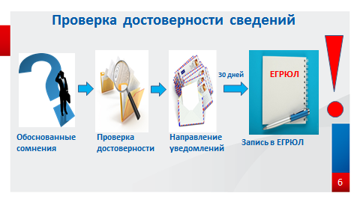
В случае установления недостоверности сведений, уже включенных в ЕГРЮЛ, регистрирующий орган уведомляет юридическое лицо, его учредителей и руководителя о необходимости в 30-дневный срок представить достоверные сведения.
Если в указанный срок сведения не будут представлены, то в государственный реестр вносится запись о недостоверности.

Слайд Записи о недостоверности сведений, включенных в ЕГРЮЛ

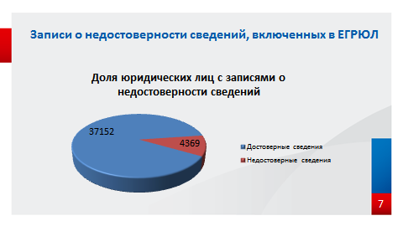
На сегодняшний день в Омской области состоит на учете 41,5 тыс. юридических лиц. Записи о недостоверности внесены в отношении 4369 (10,5%) юридических лиц (из которых 46% юридических лиц ведут деятельность в сфере торговли, деятельность 20% организаций связана со строительством, 9% компаний связаны с обрабатывающим производством (производство одежды, напитков, табака и др.), по 8% организации ведут деятельность в сфере транспортировки и хранения, по операциям с недвижимостью, в сфере права и бухгалтерского учета).

Слайд Выписка из ЕГРЮЛ – о недостоверности сведений
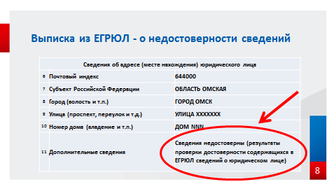

Информация о недостоверности сведений отображается в выписке из реестра и доступна любому пользователю. Пример приведен на слайде.
Наличие в реестре таких записей позволяет оградить законопослушные компании от рисков взаимодействия с недобросовестными контрагентами.

Будьте внимательны!

У внесенных записей о недостоверности есть последствия!
Руководители и учредители организаций, в отношении которых в ЕГРЮЛ внесены записи о недостоверности, в течение трех лет не смогут стать руководителями и учредителями других юридических лиц.

Кроме того, по истечении шести месяцев после внесения записи о недостоверности организация может быть исключена из реестра по решению регистрирующего органа.

Слайд Исключение из ЕГРЮЛ по решению регистрирующего органа
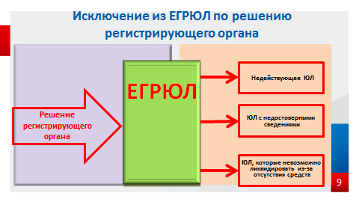
Только за 1 квартал 2019 года в Омской области по решению регистрирующего органа исключено из ЕГРЮЛ 1801 юридическое лицо (48% осуществляли деятельность, связанную с торговлей, 15% - в сфере строительства, 7% компаний осуществляли деятельность в области права и бухучета, 4% - деятельность по операциям с недвижимостью), в том числе:
- 836 недействующих юридических лиц;
- 965 юридических лиц в связи с наличием записи о недостоверности.
Руководители и учредители организаций, исключенных из ЕГРЮЛ в качестве недействующих с задолженностью перед бюджетом, в течение 3 лет не смогут стать руководителями и учредителями других юридических лиц.

Остановлюсь подробнее на ответственности заявителей.
Слайд Ответственность
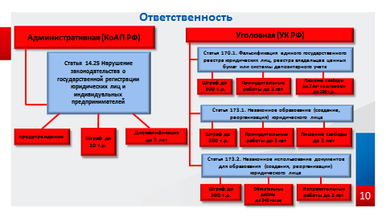
За представление в регистрирующий орган недостоверных сведений установлена административная ответственность. Статьей 14.25 КоАП предусмотрено несколько видов административных наказаний: от штрафа до дисквалификации.
Так, за 2018 год за представление недостоверных сведений в Омской области привлечено к ответственности в виде штрафа 787 должностных лиц организаций. В тех же случаях, когда доказано представление заявителями заведомо ложных сведений, протоколы переданы в суд, который назначил им наказание в виде дисквалификации. И таких нарушителей за год выявлено 202. Эти граждане выведены из гражданского оборота, так как не вправе занимать должности в органах управления юридических лиц.
Кроме того, за преступления, связанные с государственной регистрацией юридических лиц, установлена уголовная ответственность.
Так, по материалам налоговых органов возбуждено почти 300 (295) уголовных дел по статьям 173.1 и 173.2 УК РФ за регистрацию юридических лиц на подставное лицо и незаконное использование документов для регистрации.
На текущий момент судом вынесены 77 обвинительных приговоров, обвиняемые приговорены к наказаниям в виде штрафа, обязательных либо исправительных работ.
Обратите внимание! Уголовным кодексом под подставными лицами понимаются не только лица, сведения о которых внесены в ЕГРЮЛ обманным путем, без их ведома, но и такие граждане, которые согласились быть учредителем либо руководителем организации, не имея намерения реального управления.
Т.е. если гражданин соглашается на предложение своих знакомых или незнакомых лиц зарегистрировать на себя за определенную плату юридическое лицо, которым фактически будет руководить кто-то другой, либо передает кому-то свой паспорт для регистрации организации, то он является подставным лицом.
И не нужно верить обещаниям организаторов такого мероприятия, что Вам за это ничего не будет. Будет! Будет следствие, допросы, суд и реальное наказание. Более того, такому, с позволения сказать, «руководителю» будут предъявляться требования по обязательствам организации, которой он по сведениям ЕГРЮЛ руководит. Хотелось бы, пользуясь возможностью, предостеречь всех от таких необдуманных действий.
Задача налоговых органов – так организовать работу и достичь такой степени достоверности реестра, чтобы у бизнес-структур не было бы ни желания, ни выгоды заявлять в реестр недостоверные сведения – себе и своему бизнесу дороже!

Все субъекты гражданского общества только выигрывают от повышения качества и достоверности информации - ведь именно в реестре они могут получить актуальную информацию о своих имеющихся и предполагаемых контрагентах.

